Mokyklos tobulinimo programos baigiamosios konferencijos “MTP pamokos ateičiai” renginiai Klaipėdos universitete
2006-09-15
11.30 – 12.00 Dalyvių registracija
(Klaipėdos universitetas Herkaus Manto 84 Senato pozėdžių salė)
12.00 – 12.10 Konferencijos atidarymas. Sveikinimo žodis – Klaipėdos universiteto tarptautinių ryšių ir plėtros prorektorė prof. habil. dr. Vilija Targamadzė

12.10 – 12.30 Lina Stancelienė Klaipėdos miesto savivaldybės Martyno Mažvydo pagrindinės mokyklos mokytoja MTP (Mokyklų tobulinimo programos) A komponento konsultantė.
Pranešimas:
„Mokyklų tobulinimo programa MTP Klaipėdos apskrityje“

12.30 – 13.30 Dr. Haiyan Hua – Tarptautinės švietimo grupės (International Education Group) vyresnysis mokslinis bendradarbis, Harvardo trečiosios pakopos švietimo mokyklos švietimo lektorius.
Pranešimas:
„Švietimo sistemos tobulinimo stebėjimas ir vertinimas“ („Monitoring and Evaluation for Improving Education System“)

13.30 – 13.45 Diskusijos

13.45 – 14.15 kavos pertrauka

14.15 – 14.45 Linda E. Lee – socialinių tyrimų bendrovės „Proactive information Services Inc. (Manitoba Canada) viceprezidentė ir partnerė.
Pranešimas:
„Mokyklų tobulinimo raidos vertinimas: nuo standartizavimo iki socialinio teisingumo“ („The Assessing the Evolution of School Improvement: From Standardization to Social Justice“)
14.45– 15.00 Diskusija

15.00 – 15.30 Prof. habil. dr. Vilija Targamadzė - Klaipėdos universiteto prorektorė plėtrai ir tarptautiniams ryšiams.

Pranešimas:
„Švietimas Lietuvoje: realijos ir vizijos kontūrų brėžtis“
15.30 – 15.45 Diskusijos

15.45 – 15.55 Konferencijos uždarymas.
16.00 – 16.30 Spaudos konferencija

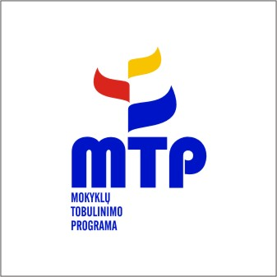

K L A I P Ė D O S
U N I V E R S I T E T A S



Mokyklos tobulinimo programos baigiamosios konferencijos “MTP pamokos ateičiai” renginiai Klaipėdos universitete

2006-09-15

